在进行分析之前需要设置VC6.0的工程属性
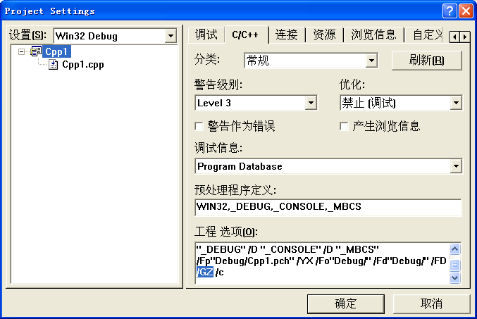
<设置“调试信息”为“Program Database”保证不在函数里开辟莫名其妙的堆栈空间>
<去掉“工程选项”的“/GZ”选项，避免编译器增加对局部变量的初始化>
<将优化改为最快速度>
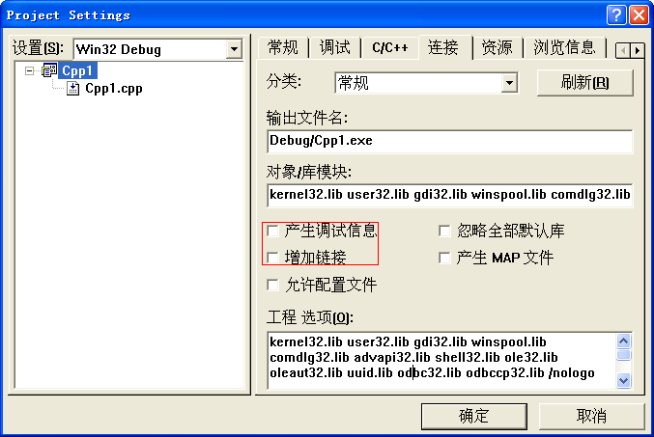
<去掉这2个选项，则生成的函数调用不会增加一个函数跳转表>

函数（又称为过程或子程序）是过程设计语言与面向对象设计语言的主要结构单元，因此，反汇编代码通常从识别函数以及传递给它们的参数入手。
在绝大多数情况下，编译器都使用CALL与RET专用机器指令来调用函数与返回到调用位置。因此，可以有两种方式识别函数：（1）通过定位到CALL机器指令的交叉引用，或利用以RET指令结束的标志来识别函数，交叉引用与结束标志可以使用户确定函数的开头和结束地址；（2）在许多函数的开头，有一个称为其实标志（prolog）的专用指令序列（如：push ebp mov ebp，esp sub esp，xxx）也可以用于识别函数。

例：直接函数调用
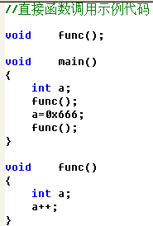

对应的反汇编代码如下：
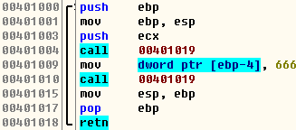
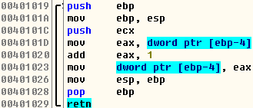

一切都很简单，这仅仅是个热身。可以对照源码与反汇编代码进行分析：
int a；是声明变量a，对应反汇编代码中的push ecx。因为a作为局部的auto变量在分配内存空间时实际上使用的是堆栈空间，一般预留堆栈空间的代码形式为：sub esp，xxxx或者是add esp，xxxx。Push ecx实际上是sub esp，4的指令优化形式。
紧接着调用func（）函数，汇编栏里call 00401019就是调用它，可以向下看到地址00401019处的代码就是func（）函数的处理内容。Mov dword ptr [ebp-4],666就是为变量a赋值，最后又调用了一次func（）函数。注意反汇编代码里开始部分的push ebp; mov ebp,esp; push ecx; 与结束部分：mov esp,ebp; pop ebp; 均是为了使用ebp（或者esp）来处理局部变量用的，当然还要保存ebp，否则父函数使用局部变量时会崩溃的。
地址00401019处的func（）函数代码，变量a仅仅做了一次自加运算，在生成的目标代码里，使用了3条汇编指令来表示：变量a的内容送与寄存器eax，eax加1后再保存在变量a中。
直接函数调用分析起来比较简单，但是如果程序员（或者编译器）在执行程序时使用函数间接调用，那么问题就会复杂一些。
例：用指针调用函数
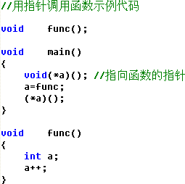
反汇编代码：
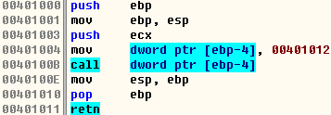
0040100B call dword ptr [ebp-4]是对首地址包含在
[EBP-4]中的函数进行间接调用的CALL指令，
上面指令00401004 mov dword ptr [ebp-4], 00401012
就知道这个函数的首地址是00401012。

例：用指针和复杂的目标地址运算来调用函数
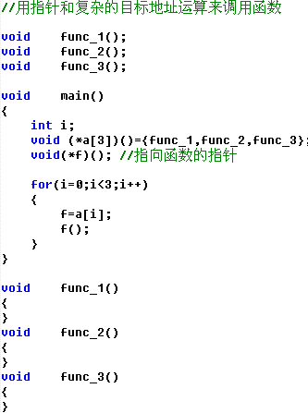
Main函数中定义了一个函数指针数组，用来
保存3个子程序的入口地址，然后利用循环
来逐个调用。
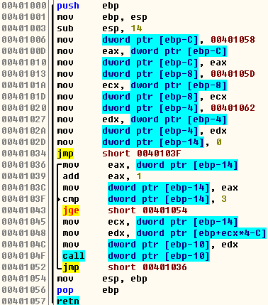
反汇编代码中出现了冗余，这与编译器的设置有关系。
Mov edx,dword ptr [ebp+ecx*4-C]是索引数组中的函数
地址，随后进行调用。

例：使用JMP的手工函数调用

有时期望调用返回的地址不是CALL
指令的下一条指令地址，则可以将期望
返回的地址压入堆栈，然后使用JMP指令
跳转到函数入口处，等待函数执行完毕。
Ret指令会将堆栈中的地址作为返回地址。
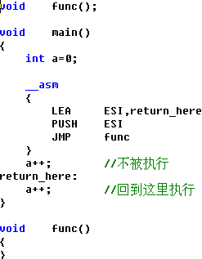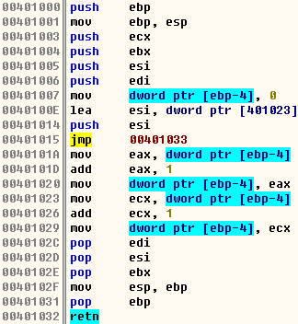

例：内置函数经历的优化
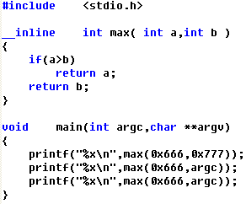
关键字__inline也可以直接使用inline。inline的使用是有所限制的：

- 内联函数体内一般不能有循环语句和switch语句，不能有递归调用
- 内联函数的定义要出现在第一次被调用之前
- 对内联函数不能进行异常接口声明
- 内联函数应该是比较简单的函数，结构简单语句少
- 编译器并不承诺将inline修饰的函数作为内联，而且没有用inline修饰的函数也可能被编译为内联
反汇编代码：
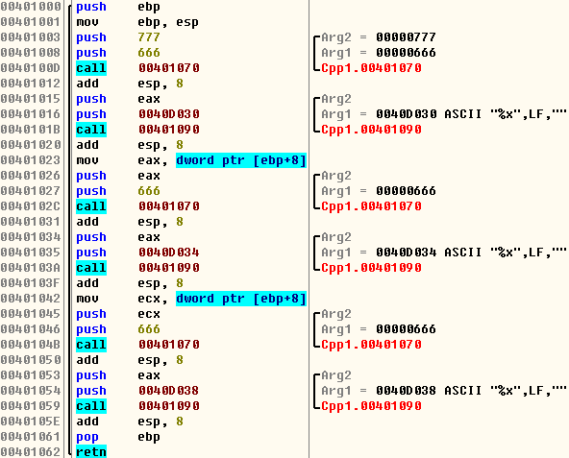

可见上面使用inline修饰的max函数并没有被编译器作为内联。现在把工程设置为Release版本，重新生成的代码反汇编如下：
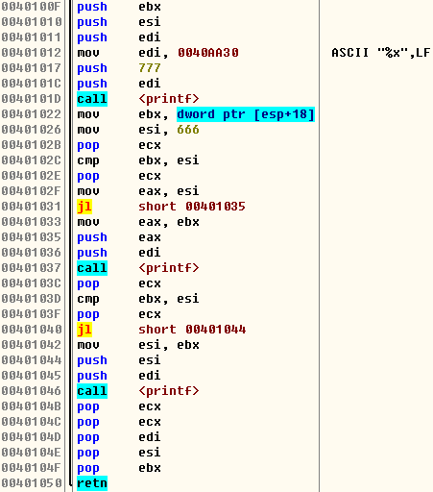
这2句pop ecx是为了调整call之后的堆栈的，作用同
Add esp，8
以下雷同。
这是作为内联并经过优化处理之后的代码。
第一次调用内联函数max，由于参数是常数，编译器直接算出结果插入到程序中，消除了一次额外的函数调用。
例：虚函数
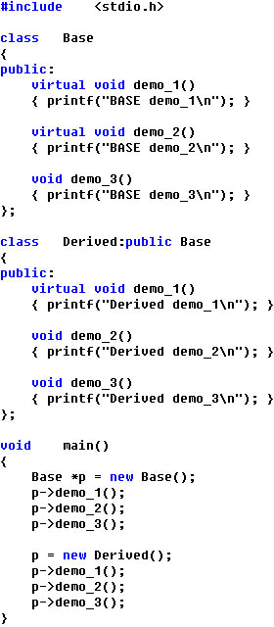
运行输出：

BASE demo_1
BASE demo_2
BASE demo_3
Derived demo_1
Derived demo_2
BASE demo_3
反汇编代码：
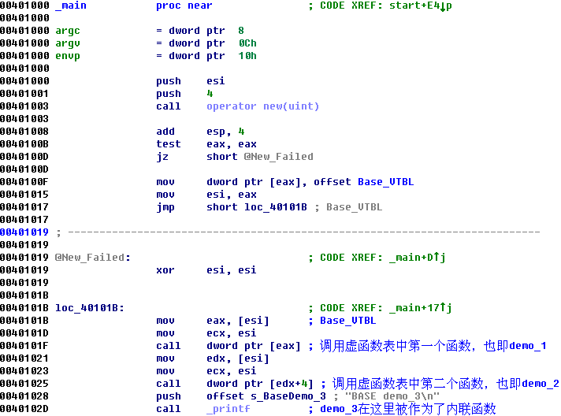
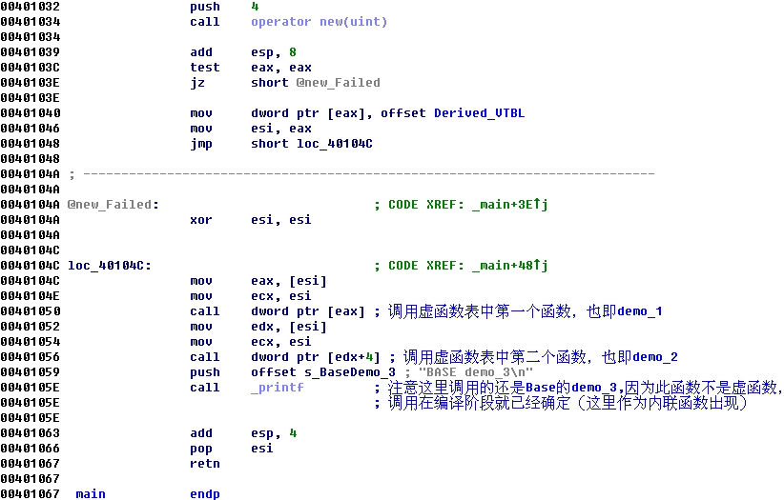
虚函数表：
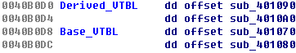
如果把new开辟的内存地址看做是this，则上述代码把虚函数表指针放在[this]中。
例：纯虚函数
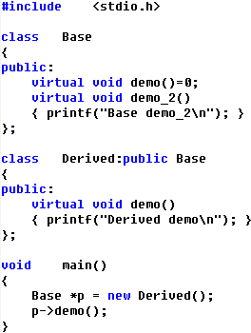
注意：需要把工程属性设为: 禁止（调试），这样反汇编代码才如下：
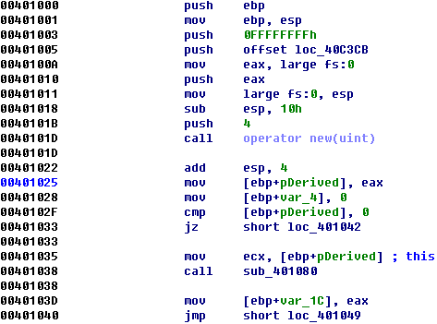
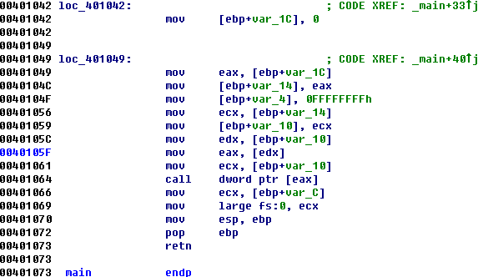

需要注意的是00401038处的call，跟进：
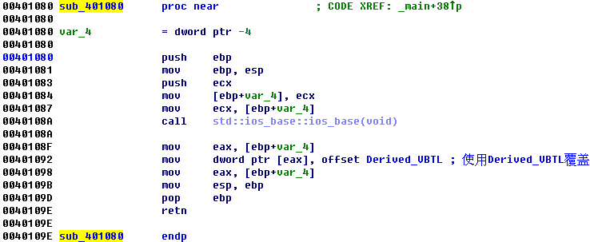
跟进0040108A处的call：
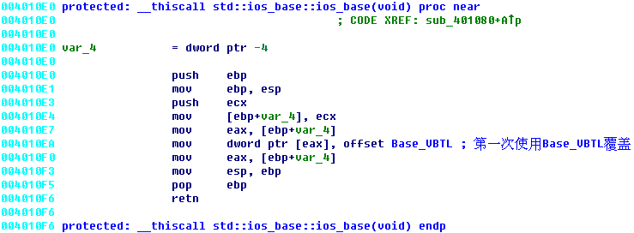
最后来看看虚函数表：
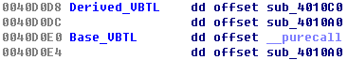

可以看出，基类中纯虚函数demo由函数__purecall来代替。

2.点击“忽略”继续运行：

1. 编译后运行弹出异常对话框：

3.点击“忽略”继续运行，控制台输出：

现在我们把源码改动一下，试图调用__purecall：

注意：p就是this，[this]包含的就是VBTLPTR,虚函数表实际上就是一个数组，数组元素内容就是一个个的函数地址。由上面的分析知道__purecall地址的存放在Derived：：demo之后8字节处。

例：多重继承
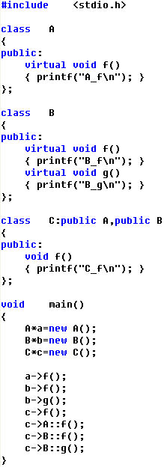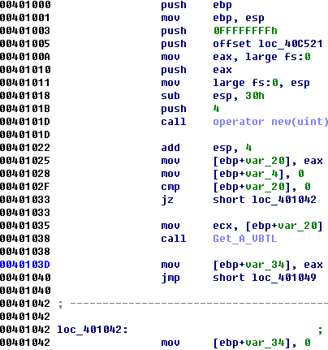

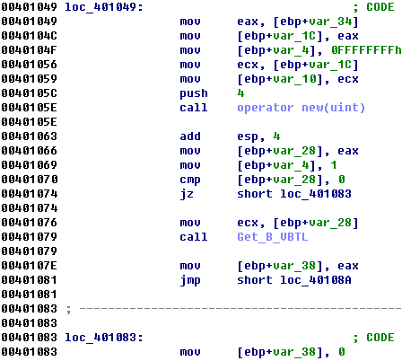
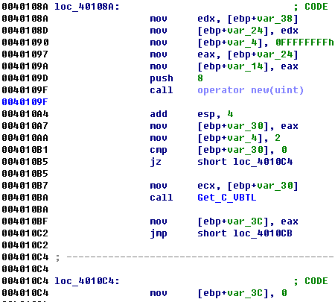
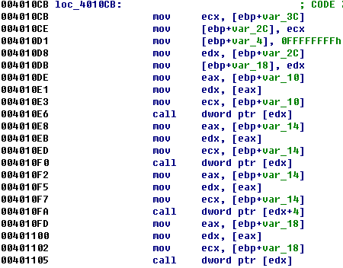
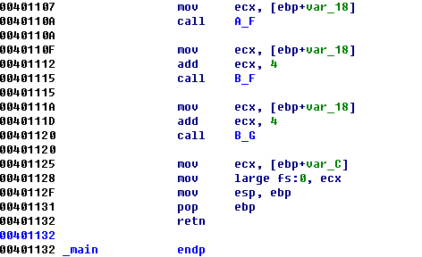

其他子例程：
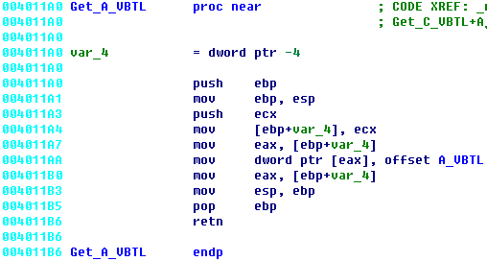
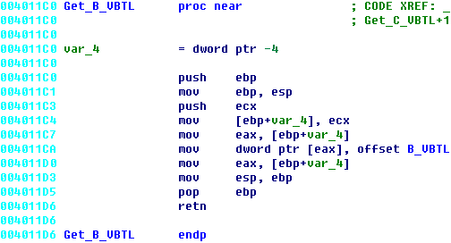
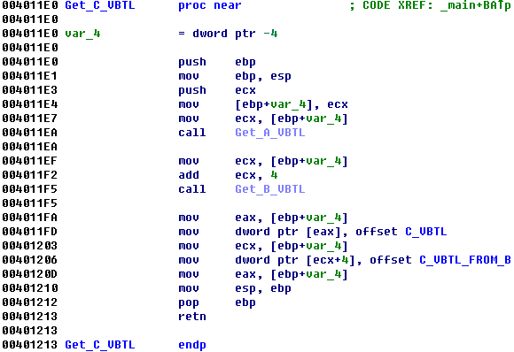
虚函数表：
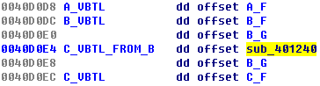
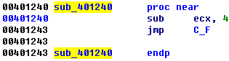
this
A_VBTL
B_VBTL
C_VBTL
C_VBTL_FROM_B
替换
也就是说类C的虚函数首先初始为A_VBTL和B_VBTL,后分别被C_VBTL和C_VBTL_FROM_B所代替。
C_VBTL_FROM_B包含2个函数，一个是B_G,另一个被称为“形实转换程序（Thunk）”其中sub ecx，4是为了调整为this（因为C_VBTL_FROM_B存储在[this+4]中的），实际调用的是C_F。不过这个“形实转换程序（Thunk）”似乎没有调用的机会。
在上面分析的基础上，把VC编译器选项“优化”设置为“最快速度”，重新编译。载入IDA分析：
可以看出，虚函数表的写入一步到位。

源码改动如下：
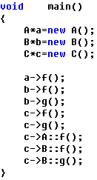
即增加了一句：c->g();
看看实现代码：
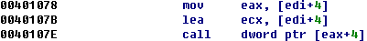
edi就是类C实例的this指针，edi+4就是可以作为类B实例的this指针，
然后调用虚函数表C_VBTL_FROM_B的第二个函数，就是B_G.

例：静态声明的类对象（不是使用new来创建的）
反汇编代码为：
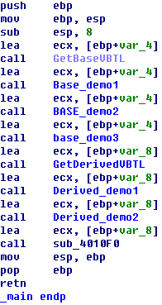
注意虚函数的调用不是间接调用的，
而是直接调用的。并且所调用的函数
在虚函数表里，因此可以断定对象是
按静态声明的。Base_demo3虽然也是
直接调用，但是它不在虚函数表例，
所以它不是虚函数。
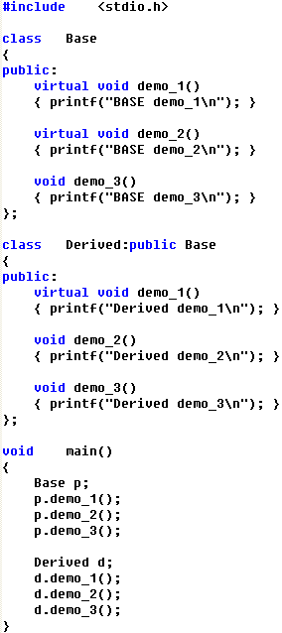

虚函数表：
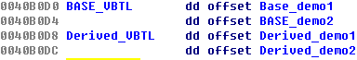

例：识别派生函数
